АЛАШАНЬ МАРКА ЛЯНДО

История такая.

5 октября 2019 г. поэт Марк Ляндо был на 201-м вечере литературного клуба «Подвал №1», который назывался «Подсчёт цыплят». По злосчастному стечению обстоятельств из всех вечеров 2019 года только от этого вечера не осталось никаких фотографий. А ведь это был, кажется, последний вечер, где был Марк Ляндо.

6 октября Марк пишет на Facebook'е:
«Были с сыном в клубе ПОДВАЛ 1 ..Слушали Игоря БУРДОНОВА на китайские темы. И читала китайская поэтесса и переводчица ЛИ ЦУЙ ВЭНЬ. И я вспомнил свое "фтему"...»

Дальше он публикует несколько своих стихотворений и, в частности, вот такое:

В ГОРАХ АЛАШАНЬ

Но мне надоедает этот гнет ритуалов и я двигаю своею стопой
к горам, к дальним видам с лесных перевалов
И к отшельника хижине под кедром простой,
некий Гринпис поэтов и художников обретая...

*
Но Бог с ним совсем, с этим царским Китаем –
В нем дурь и война - в беззащитность крыш!
Уж лучше следить струйки пара над чаем
В горах Алашань, где ты с другом сидишь
В беседке резной и другие с тобою,
под ритмы стихов у вечерней воды,
Внимая лютни яшмовой строю!...
И окна беседки из цветной слюды.

Пусть дни и часы проходят над нами -
Ах, год или миг - не все ли равно?

В горах Алашань золотыми снами
Наполнит дух золотое вино!
1962 год

Марк Ляндо делает сноску:
«* Горы Алашань конечно отзвук знаменитых гор Лушань, приюта отшельников и поэтов…»

Я обсуждал с Марком: есть всё же в Китае такая гора «Алашань» или нет? Он не помнил, откуда взялось это название. Сошлись на том, что это, наверное, искажённое «Лушань».

7 октября я посылаю профессору Гу Юю подборку стихов Марка Ляндо на китайские темы.

Гу Юй перевёл на китайский язык несколько стихотворений Марка Ляндо, но это стихотворение «В ГОРАХ АЛАШАНЬ», насколько я знаю, ещё не переводил.

4 декабря я пишу своё стихотворение «ПРОГУЛКА В ГОРАХ ЛУШАНЬ-АЛАШАНЬ». Оно имеет посвящение:
поэту Марку Ляндо,
поэтессе, шаманке и авангардной певице Вере Сажиной,
русисту и переводчику, профессору Гу Юю
и великому поэту Тао Юань-мину, который жил при династии Цзинь с 365 по 427 год.

5 декабря Гу Юй переводит это моё стихотворение на китайский язык.

В тот же день Марк Ляндо пишет мне:
«ООО! мы и вправду на озерах в горах Алашань! Местами даже очень!

Хотя все чуть длинновато. и "Престарелый" Лян -дао тоже мне не очень.

А Мой Данила [это сын Марка] даже возмечтал что сию ОДУ в переводе досточтимого профа ГУ ЮЯ будут читать и петь китайцы коротая время в скоростных поездах на магнитной подушке, летя под 600 км/час от Пекина до Шанхая или...до Москвы!

А в целом ВЕСЬМААА! ))))) ! Привет ГУ ЮЮ!»

9 июня 2020 г. Марк Ляндо умер.

10 ноября 2020 г., я получаю письмо от Гу Юя. Он пишет:
«Послал я Ваши стихи в моем переводе профессору Шаньдунского университета Гуань Иньгуану. Вчера он позвонил мне и сказал, что ему очень нравится стихотворение «Алашань и Лушань». По его мнению, в Китае действительно существует гора Алашань, это название горы Хэланьшань, которая находится в провинции Шэньси. Может быть, поэт Ляндо слышал откуда-то об этом названии горы и перепутал.
Профессор Гуань тоже переводчик, он перевел сборник стихотворений Гумилева, роман Рыбакова «Дети арбата». Как и Вы он любит рисовать картины. Ему уже 90 лет. Его супруга тоже преподавательница русского языка. Она перевела прозу Пришвина. Оба они попросили меня передать уважение Вам. Они побывали в городе Москве и часто вспоминали об этом».

Я уточнил в интернете: Алша-Ула или Хэланьшань или Алашань — это горный хребет на севере центральной части Китая, на границе Внутренней Монголии и Нинся-Хуэйского автономного района.
Площадь составляет примерно 673 400 км², длина — 180 км с севера на юг, а ширина — 15—50 км. Средняя высота — 2 км над уровнем моря, высота самой высокой вершины — 3556 м над уровнем моря.
На возвышенных участках есть леса и луга. К числу представителей богатого животного мира горной территории относятся дикие ослы, антилопы, леопарды, бурые медведи и некоторые рептилии и млекопитающие.

Вот такое окончание истории с горой Алашань-Лушань.
Жаль, что Марк Ляндо не узнал об этом…

А теперь я прочитаю своё стихотворение.

Прогулка в горах Лушань-Алашань
Мне снилась прогулка в горах Алашань —
Так друг мой Ляндо называет Лушань.
Мы двигались медленно горной тропой
и щупали камни моею рукой,
под нею на камнях рождались штрихи,
которые Марк прочитал как стихи,
звучавшие горлом вечерней воды,
которая голосом пела звезды,
упавшей когда-то в горах Алашань
и утонувшей в озёрах Лушань.
Но тут я сказал, что, наверное, это
стихи не воды, не звезды, а поэтов,
которые скрылись в горах Алашань,
чтоб звёзды увидеть и воду услышать
в озёрах Лушань.
Но мне возражал престарелый Лян До:
стихи не поэтов, а инь-ян и Дао.
Мы спорили громко и до хрипоты,
пока не услышали как с высоты
упали какие-то тихие звуки
как падают листья с высоких бамбуков,
как падает с кисти холодная тушь,
как падают крылья вернувшихся душ,
как падает облако склоном горы,
как падают в ночь, не родившись, миры,
как падает в ночь прогоревший закат,
как падают крылья погибших цикад,
как будто играет разломанный цинь,
как будто по травам идёт цилинь.
И мне Марк Ляндо прошептал: «Прикинь!
Я чую какую-то чудную инь,
а может быть даже
Веру Сажину».
И я, приглядевшись, воскликнул: «Чутьё
твоё не соврало, я вижу её!»
И, правда, откуда-то из стратосферы
к нам шла по тропинке чудесная Вера.
Она принесла непослушные ритмы
и пахнущей горько настойки поллитру.
Мы выпили с Марком, а Вера не стала,
она танцевала и что-то шептала.
А после сказала: «Продолжим же тему!»
И белую бросила вверх хризантему.
И в небо поднялась Луны половинка,
и каждая что-то шептала травинка,
и силились камни о чём-то сказать,
а Вера сказала: «Давайте читать!
Пусть горы и воды услышат стихи».
Но мы промычали «ку-ку» и «хи-хи»,
уж пьяные были и я, и Ляндо,
уже не осталось в бутылке вино.
Тогда пошаманила Вера немножко,
и видим: спускается к нам по дорожке
какой-то мужчина в летящем халате,
и стрелки задвигались на циферблате,
и всё ускоряли свой бег по кругу обратно,
пока подходил человек, невероятно
похожий на господина
Тао Юань-мина.
Подошёл и представился: «Я Тао Цянь.
Что занесло вас в мою глухомань?»
Он сказал по-китайски на древне-китайском
как будто «динь-динь»
прозвенела струна на разломанном цине,
но мы поняли всё. Вы хотите узнать,
по какой же причине?
Перевёл нам наш друг и профессор Гу Юй
из Тяньцзиня.
И сразу все звёзды в ночи зазвенели,
мгновенно мы с Марком Ляндо протрезвели,
и пролепетали: «Хотите нашего вина?»
А бутылка-то пустая, но тут Вера Сажина
чего-то там покамлала, переговорила
с духами,
и все мы подняли бокалы полны,
и как ухнули!
А Вера Сажина из лунного света,
договорившись с фотонами,
достала хризантему и гостю преподнесла
с поклонами.
А после читали стихи нараспев а капелла,
и Луна танцевала на небе и тоже пела,
и пели цветы, и пели сосны,
и пели на травах ночные росы,
и пели камни и водопады,
и пели цикады и леопарды,
и пели тигры, пели лисицы,
пели волки и даже птицы,
и всем нам казалось: не камни, не воды,
не звери это —
поют проснувшиеся поэты,
которые скрылись в горах Алашань,
чтоб звёзды увидеть и воду услышать
в озёрах Лушань.
И так продолжалось, пока рассвета
желторотый птенец
вакханалии этой не положил конец.
И только тогда я понял, что это сон…
Но реальности скучной реальней
мне кажется он.
Я будто навечно остался в горах Алашань,
которыми друг мой Ляндо называет Лушань,
в которых беседуют тихо
Вера Сажина и Тао Цянь,
а им помогает наш друг и профессор Гу Юй
из Тяньцзиня,
и, как оказалось, ещё сохранилась струна
и тонко поёт на цине.

4декабря 2019
Маленький комментарий:
В энциклопедическом тексте «Люйши чуньцю» — «Вёсны и осени господина Люя», созданном в царстве Цинь под патронажем Люй Бувэя в III веке до н.э. есть запись о музыканте Юй Боя, родом из царства Чу, который мастерски играл на цине.
Он жил в эпоху Сражащихся царств, по одной из версий с 387 по 299 годы до н.э.
У него был ближайший друг Чжун Цзы-ци.
Когда же Цзы-ци не стало, Бо Я сказал, что в мире не осталось того, кто понимал бы музыку, после чего сломал свой цинь, порвав на нём струны.

ЛЮТНЯ БЕЗ СТРУН:
ОТ ТАО ЮАНЬ-МИНА ДО НИНДЗЯ

Мой друг, профессор Хао Эрци написал мне:
«У великого китайского поэта Тао Юань-мина было увлечение — игра на лютне (цине)».
В «Истории династии Цзинь» 《晋书》 в разделе «Биографии отшельников» приводятся слова Тао Юань-мина:
«Музыка непостижима по своей природе, в цине без струн одна только полость, нет ни струн, ни колков, но стоит только на встрече с вином перебрать струны, которых нет, как сразу наступает мир и гармония.
Знайте, что в цине есть много веселья!
К чему тратить силы на нисходяще-восходящие тоны струны».
Это объясняет происхождение циня без струн.
О Тао Юань-мине и его цине без струн:
«Рассказывают, что для достижения музыкального совершенства, каковым является музыка без звука, он играл на инструменте цинь без струн...».
«Однажды он провёл пальцами по несуществующим струнам и сказал: “Только цинь без струн передаёт тончайшие движения сердца”».
О своём цине Тао Юань-мин пишет в своих стихах:
Я нигде не бываю,—
выйду так, полежать без дела,
Или сяду спокойно
и за цинь возьмусь, и за книгу.
(пер. Л. Эйдлина)
………………………………………………
За дверью из грубо
сколоченных досок
И цинь у меня,
и для чтения книги.
Стихи я пою,
я играю на цине,
Что главною стало
моею утехой.
(пер. Л. Эйдлина)
………………………………………………
Любовно внимая сердечным речам моих близких, вкушу наслажденье от лютни и книг: вот то, что все горести смоет бесследно!
(пер. академика Алексеева)
Интересно, что Тао Юань-мин в трех стихотворениях ставит рядом цинь и книги!
А в поэме Запрет на любовь» он использует образ лютни для описания чувства любви к женщине.
Я желал бы быть тем деревом утун, из которого сделана на коленях твоих поющая лютня. Увы, лишь радость всю силу свою разовьет, как горе уже подошло: и кончится тем, что меня оттолкнешь ты и будешь другим уж звучать.
(пер. В. Алексеева)
Вот ещё о цине, только здесь играет некий «благородный учёный», а Тао слушает. Конечно, в воображении.
А ученому ясно,
зачем я его навещаю.
Сразу цинь он берет,
для меня ударяет по струнам.
Первой песней своей —
"Журавлем расстающимся" — тронул
И уже ко второй,
где "луань одинок", переходит...
(пер. Л. Эйдлина)
Здесь «первая песня» 上弦 и «вторая песня» 下弦 — это ещё и технические термины игры на цине, означающие верхнюю и нижнюю струны или части струны. Первое даёт звук пронзительный и возбуждённый, а второй — глухой и глубокий.
Песня «Расстающиеся журавли» сочинена при Династии Шан (1600-1046 до н.э.). Эта песня повествует о расстающихся супругах и звучит печально.
История такая. Супруги были женаты уже пять лет, но детей не было. Отец и брат мужа задумали поженить его на другой девушке. Жена узнала об этом и стала плакать, прислонившись к двери. Увидя это, муж сильно опечалился, взял цинь и сочинил эту музыку.
Песня «Одинокий луань» написана в эпоху Хань (206 до н.э - 220 н.э.) и рассказывает о том, как феникс потерял супругу.
Тао Юаньмин привёл эти две песни в стихотворении как символы высоких моральные устоев, а заодно продемонстрировал для нас свои знания о цине, о звуке, о технических приёмах и о специфике песен.
О Тао и его цине без струн писали поэты.
Ли Бо:
Начальник Цуй, Вы — как начальник Тао:
Слегка вздремнув под северным окном,
Берете цинь, наигрывая славно,
Хотя на нем и струн уж нет давно,
(пер. С. Торопцева)
Бо Цзюй-и:
Не за то ты мне дорог,
что любил, когда в чаше вино,
Не за то ты мне дорог,
что на цине бесструнном играл.
То всего мне дороже,
что, корыстную славу презрев,
Ты на старости умер
среди этих холмов и садов!
А Чайсан, как и прежде,
с деревенькой старинной, глухой.
А Лили, как и раньше,
под горою, у той же реки.
Я уже не увидел
под оградой твоих хризантем,
Но ещё задержался
в деревнях расстилавшийся дым,
О сынах и о внуках
мир хотя не узнал ничего,
Но доныне потомки
с мест, обжитых тобой, не ушли;
И когда я встречаю
с добрым именем Тао людей,
Снова каждая встреча
расставаньем пугает меня!
(пер. Л. Эйдлина)
«Цинь без струн» — этот образ, мне кажется, типично даосский, заставляющий вспомнить Лао-цзы и Чжуан-цзы.
У Лао-цзы «Пять звуков притупляют слух», у Чжуан-цзы— «Флейта Неба».
А вот, что сказал великий Чжу Си, отец неоконфуцианства:
Лао-цзы бу фань шоу,
чжан цзы фан ци сюе е.
Тао Юань-мин и чжи ши Лао Чжуан.
Первая фраза слишком лаконична, она вызвала затруднения даже у моего друга профессора Хао.
Но ему помог коллега, указав на 74-ю главу Даодэцзина, где сказано: «Кто, заменяя великого мастера, рубит [топором], повредит свою руку».
Тогда все три фразы звучат так: Лао-цзы не прилагал рук. Чжан Цзыфан тоже учил этому. Тао Юань-мин — это Лао[-цзы] и Чжуан[-цзы].
Речь, конечно, идёт о даосском недеянии — у-вэй 无为, которое означает невмешательство в естественный ход жизни и слияние с ним, т.е. деяние без деяния.
Игра на цине без струн.
Но кто такой Чжан Цзы Фан 張子房 во второй фразе? Чему и кого он учил? А вот послушайте.
Есть такое японское слово кудзикири.
Оно переводится как «Девять знаков-сечений» — это особая техника положения рук, используемая в японских боевых искусствах, ритуальных процессах и медитации.
Некоторые люди называют их «тайные жесты ниндзя».
Эта техника также используется в эзотерических религиозных практиках Сюгэндо, Сингон Миккё и среди современных целителей.
Говорят, что кудзикири имеет даосское происхождение и когда-то охранялась как тайна в Китае.
Легенда гласит, что Жёлтый Император Хуан-ди (2717-2599 до н.э.) использовал метод кудзикири, чтобы победить варваров.
Цзян Тайгун 姜太公 использовал кудзикири, чтобы помочь вождю племени Чжоу У вану 周武王 (1110-1043 до н.э.) чудесным образом победить династию Шан-Инь и её последнего императора тирана Чжоу Синя.
Кудзикири в то время был в знатной среде охраняемым секретом и практиковался в тайне.
Во времена династии Хань Чжан Цзы Фан обучал кудзикири Хуан Шигуна 黄石公, который помогал будущему императору Хань Лю Бану 刘邦 объединить Китай на 400 лет.
Хуан Шигун, также известный как Ся Хуангун 夏黄公, даосский отшельник и предполагаемый автор «Трех стратегий Хуан Шигуна» 黃石公三略, один из семи военных классиков древнего Китая.
Потом, в период Троецарствия (220-280) военный советник царства Шу 蜀国 Чжугэ Лян 诸葛亮 (181-234) победил множество врагов благодаря кудзикири.
Вот такие легенды.
Мне показалось забавным это переплетение историй и мифов.

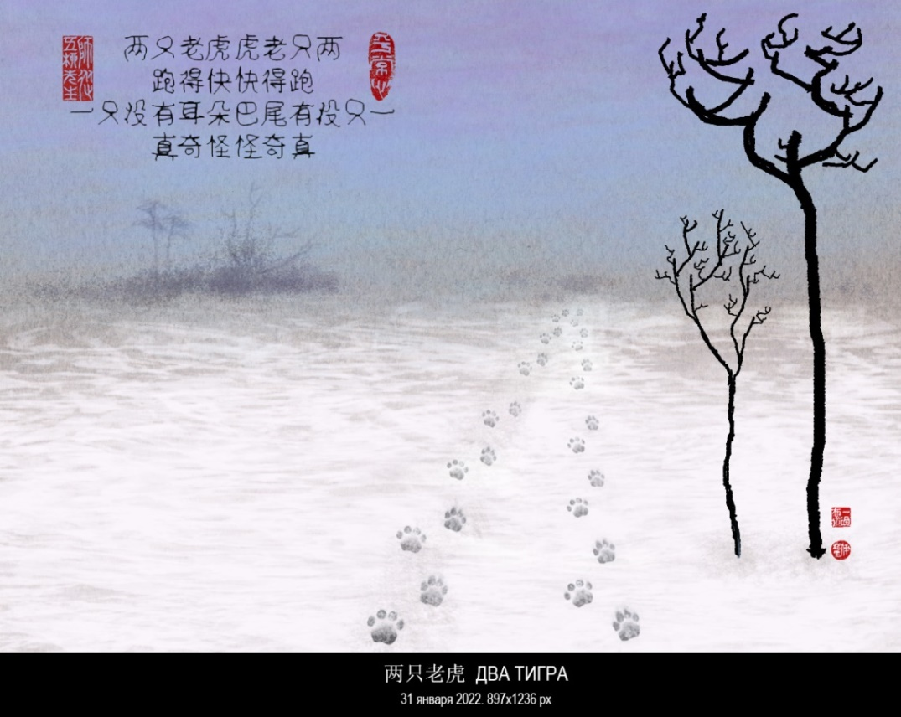

Прошлый, 2022 год, был годом Водяного Тигра.
Чтобы поздравить своих друзей, я нашёл одну китайскую детскую песенку и нарисовал картинку, на которой разместил текст этой песенки.
О картинке потом, сначала о песенке.

Эта песенка называется «Два тигра».

В переводе на русский звучит так:

Два тигра, два тигра，
Бежали очень быстро, бежали очень быстро，
У одного пропало ухо，
У второго нет хвоста，
Это странно! Это странно!

Как ни странно, эта песенка французского происхождения. По-французски она называется «Братец Жак» и возникла в XVIII веке как народная песенка.

Русское эквиритмическое переложение такое:

Братец Яков, братец Яков,
Ты всё спишь? Ты всё спишь?
Слышишь утра звон ты? Слышишь утра звон ты?
(Вар.: Колокол ударит! Колокол ударит!)
Динь-дин-дон, динь-дин-дон.

Эту песню в переводах на соответствующие языки распевали в Германии, Англии, Испании, Финляндии, Италии, Португалии, Польше, Чехии, Чувашии, а также на эсперанто и на латыни. Всего больше 50 языков.

Мелодию песни в минорном варианте и под названием «Братец Мартин» (нем. Bruder Martin) использовал Густав Малер в III части 1-й симфонии.
В песне Битлз «Paperback Writer» популярная мелодия звучит на фоне основной темы (бэк-вокал).

Звучит эта песенка и на китайском языке, но под названием «Два тигра».

По одной из легенд, знаменитый пират Чжэн Ченгун 鄭成功 (1624–1662), боровшийся против маньчжурских завоевателей и изгнавший голландцев с Формозы (Тайваня), привёз с собой на Тайвань двух тигров.
Но тигры случайно убежали.
Тайваньцы никогда не видели тигров.
Когда они увидели, как они с важным видом прогуливаются по улице, то подумали, что это две большие кошки, и окружили их, чтобы посмотреть.
Тигры напали на людей, а те стали защищаться палками и побили тигров.
Потом люди Чжэн Ченгуна поймали тигров, а Чжэн Ченгун, увидев, что тигры ранены, сочинил слова этой детской песенки.

Вообще, у китайцев для этой песенки были разные варианты текста.

2 июля 1926 года Департамент образования провинции Гуандун принял «Законопроект о национальном гимне» и решил использовать «Национальную революционную песню» в качестве национального гимна до того, как будет выпущен новый национальный гимн.
Это было время, когда Гоминьдан дружил с КПК.
Тогда текст песенки изменили на такой:

Долой власть, долой власть,
кроме военачальников, кроме военачальников!
Усердно работайте для национальной революции, усердно работайте для национальной революции,
работайте вместе, работайте вместе!
Национальная революция успешна, национальная революция успешна,
пойте вместе, пойте вместе!

Когда Гоминьдан и КПК поссорились, коммунисты всё равно распевали эту песенку под названием «Песня революции на земле», но уже с другими словами:

Долой тиранов, долой тиранов,
и низшее дворянство, и низшее дворянство;
мы должны быть хозяевами, мы должны быть хозяевами,
делите поля, делите поля!

Так эту песню поёт Маленький герой Пан Дунцзы с товарищами в фильме «Сияющая Красная звезда».
Другой вариант выглядит так:

Долой тиранов, долой тиранов,
разделите поля, разделите поля;
мы должны быть хозяевами, мы должны быть хозяевами,
я так счастлив, я так счастлив!

Песенка эта (про тигров, а не про тиранов) входит в музыкальные учебники и кассеты для обязательного девятилетнего образования.
На её основе изобретены разные игры для детей.
В одной из таких игр одни дети поют правильные слова, а другие — слова, прочитанные наоборот.

虎老只两 虎老只两
快得跑 快得跑
睛眼有没只一 巴尾有没只一 ( <--- 唱很快，这是重点 )
怪奇真 怪奇真

Прочитанные наоборот слова в переводе звучат так:

Старому тигру всего два, старому тигру всего два,
Беги быстро, беги быстро.
Есть ли один в глазах и один в хвосте
Странно действительно, странно действительно.

Тут в третьей строке (про глаза и хвост) в скобках написано: Пой быстро, в этом суть. Это чтобы не было заметно, что два иероглифа изменены: так ухо превращается в глаз.

А у меня в картинке дан совмещённый палиндромический текст:
Что-то вроде:

Два тигра, Старому тигру всего два，
Беги быстро, Быстро беги.
У одного нет уха, Хвост есть только один.
Это странно! Странно это!

